5 клас

Урок № 78

**Урок – мандрівка**

**Тема. Розв’язування вправ по темі «Звичайні дроби».**

**Мета**. Закріпити, узагальнити та систематизувати знання про звичайні дроби, порівняння звичайних дробів, перетворення неправильного дробу у мішане число і навпаки, знаходження дробу від числа і числа за його дробом у вигляді гри.

Виховувати в учнів активність та самостійність; уміння аналізувати умови задач та відшуковувати шляхи їх розв'язання; розвивати логічне мислення, прививати любов до математики

**Тип уроку**. Нестандартний урок.

**Форма уроку.** Урок-мандрівка.

**Обладнення**. Макет потяга, карта маршруту, картки «Математичне лото», плакати: домівки правильних і неправильних дробів, «Знайди помилку».

**Хід уроку.**

**І. Організаційний етап.**

**ІІ. Вступне слово вчителя.**

Сьогодні ми вирушаємо з вами у нову цікаву мандрівку по країні Математика. Подорожуємо сьогодні ми на потязі й зупинятимемося на станціях «Перевірка знань», «Домівка дробів», «Знайко», «Застосування дробів», «Індивідуальне лото», «Поетична математика». Отже, сідаємо в потяг і вирушаємо у мандрівку.

(На дошці вивішений маршрут на якому прикріплений макет потяга, який переміщається по потребі по маршруту або виведений маршрут проектором на екран).

**ІІІ. Гра «Подорож по місту «Звичайні дроби»».**

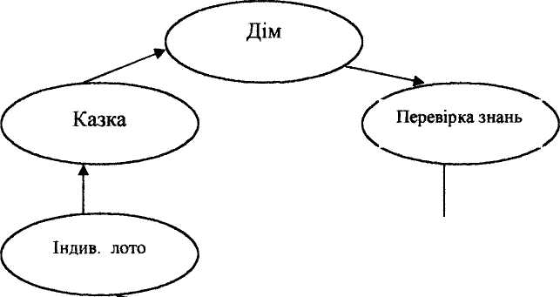

Домівка дробів

Фізкультхвилинка

Знайко

Застосування

дробів

Поетична математика



***I. Станція „Перевірка знань".***

1. Перевіряється домашнє завдання: № 948 (3, 4), № 996, № 998 (Фронтальне опитування. Роз’яснення незрозумілих моментів, якщо такі є). Учні у яких відповіді вірні піднімають зелену сигнальну картку, у яких відповідь інша – червону.

**№ 948**

1. $48\frac{2}{5} > \frac{100}{5}$; 4) $145\frac{2}{3} > \frac{145}{3}$;

$48\frac{2}{5} > 20$; $145\frac{2}{3} > 48\frac{1}{3}$;

**№ 996**

1. 196 : 14 · 9 = 126 (к.) – кількість костюмів, що пошили для хлопчиків;
2. 196 > 126;

196 – 126 = 70 (к.) – на стільки менше пошили костюмів для хлопчиків.

Відповідь: на 70 костюмів.

**№ 998**

1. 121 : 11 · 5 = 55 (б.) – банок заготовила мама вишневого варення;
2. 121 + 55 = 176 (б.) – всього банок варення заготовила мама.

Відповідь. 176 банок.

2. Запитання до класу: (За вірну відповідь «+» на полях зошита).

1. Що є обов’язковим у звичайних дробів?
2. З чого складається звичайний дріб?
3. Що означає риска дробу?
4. Де розміщений чисельник? , знаменник?
5. Що означає дріб $\frac{3}{4}; \frac{7}{12}$?
6. Значення яких дробів дорівнює 1?
7. З двох дробів із однаковими знаменниками більший той у якого …?
8. Скільки становить $\frac{2}{3}$ від число 60?
9. Чому дорівнює число, якщо його $\frac{2}{5}$ становить 20?

Зупинка на станції закінчилася і ми вирушаємо далі, але перед тим розділимося на дві команди: „Кмітливі" та „Умілі", (по рядах)

***II. Станція „ Домівка дробів".***

Ось і станція „Домівка дробів". Тут щось трапилося. Тихше... Ви чуєте як говорять дроби. Прислухайтеся. Вони гуляли в лісі і заблукали. Тепер не знають дороги додому. Допоможемо їм.

( На дошці вивішуються два плакати з намальованими будинками правильних і неправильних дробів.)

Від кожної команди виходять по одному учню і учень 1 команди пише правильні дроби, а учень 2 команди - неправильні дроби під відповідними будинками.

Запис на дошці:

; ; ; ; ; ; ; $\frac{78}{635}$; $\frac{789}{635}$; $\frac{7}{6}$.

.

За вірну відповідь 5 балів.

Дроби вам дуже вдячні і бажають щасливої дороги. Отже, Вирушаємо.

***Ш . Станція „Знайко".***

1. Вправа «Знайди помилку».

На дошці записано по 10 рівностей та нерівностей для кожної команди. Серед них є правильні записи і записи з помилкою. Один за одним до дошки виходять учні з команд. Кожен має право виправити за раз одну помилку.

**І команда**

1. $8\frac{2}{5} > 8\frac{1}{5}$;
2. $\frac{9}{12} > \frac{10}{12}$;
3. $1 > \frac{10}{5}$;
4. $4\frac{7}{15} > 3\frac{10}{15}$;
5. $\frac{2}{5} >1$;
6. $4\frac{2}{5} > 4\frac{3}{5}$;
7. $2\frac{2}{5}= \frac{12}{5}$;
8. $\frac{18}{3}= 15$;
9. $3\frac{1}{4}= \frac{13}{4}$;
10. $\frac{22}{5} > 4\frac{3}{5}$;

**II команда**

1. $7\frac{2}{5} > 7\frac{1}{5}$;
2. $\frac{6}{10} > \frac{7}{10}$;
3. $1 > \frac{20}{4}$;
4. $3\frac{7}{15} > 2\frac{10}{15}$;
5. $\frac{7}{9} >1$;
6. $5\frac{2}{5} > 5\frac{3}{5}$;
7. $2\frac{3}{5}= \frac{13}{5}$;
8. $\frac{15}{3}= 12$;
9. $4\frac{1}{3}= \frac{13}{3}$;
10. $\frac{21}{4} > 5\frac{3}{4}$.

**Максимальний бал – 10 б.**

**Наш потяг від’їжджає від станції і поки він у дорозі пропоную вам трошки відпочити і провести фізкультхвилинку.**

***Фізкультхвилинка***

Всі піднесли руки - раз,

І навшпиньки став весь клас.

Два – присіли, руки вниз.

На сусіда не дивись.

Будем дружно ми вставати,

Щоб ногам роботу дати.

Хто старався присідати –

Може вже відпочивати.

Нахились уперед,

нахились назад.  
І направо, і наліво,

Щоб нічого не боліло.

Один, два, три, чотири –

набираємося сили,

Нахились, повернись

І до друга посміхнись.

Поки ми відпочивали потяг прибув на станцію «Застосування дробів».

***IV. Станція „Застосування дробів ".***

**На станції «**Застосування дробів**» нас чекає ще одне завдання. Це робота з книжкою.**

**(Команда, яка виконає завдання першою, після перевірки вчителя, пояснює хід розв’язання для всього класу по записах, які наперед записані на відкидній дошці або проектуються на екран проектором).**

**№ 997**

1. 121000 : 11 · 9 = 99000 (кг) – зібрав другий фермер;
2. 121000 – 99000 = 22000 (кг) = 22 (т) – на стільки більший врожай картоплі у першого фермера.

Відповідь. На 22 т.

Максимальний бал – 5.

***V. Станція " Індивідуальне лото" (Додаток 1).***

На столах перед кожним членом команди, лежить по одній великій карті, розділеній на 6 прямокутників, у яких записані відповіді і 8 маленьких карточок з умовами. Учень виконує завдання і накриває карточкою відповідну відповідь. Якщо розв'язано вірно, то утвориться картинка, попередньо намальована на зворотному боці маленьких карточок. Кожному учневі на полях 0 – 3 бали.

(Зразок лото додається)

Команді – максимум 12 балів ( у команді було 10 учнів + 2 бали за швидкість). Ви на славу попрацювали. Тепер можна і відправитися на станцію «Поетична математика».

***V. Станція «Поетична математика».***

Учні зачитують вірші про дроби (Додаток 2).

Учитель. Можливо хтось із вас схоче написати свою математичну казку чи вірш. Ми її обов'язково зачитаємо на уроці.

**ІV. Рефлексія.**

Ось і закінчується наша подорож. Ми повертаємося додому і підводимо підсумки мандрівки.

* Що робили на уроці?
* Які труднощі відчували? У чому саме?
* Яких знань вам не вистачало?
* Як ви вважаєте, над чим вам ще треба попрацювати?
* Для чого (з якою метою) ми вивчали дану тему?
* Чи збулися ваші сподівання щодо сьогоднішнього уроку?

( вчитель підводить підсумок уроку, виставляє оцінки).

**V. Домашнє завдання.**

Підготуватися до контрольної роботи; Виконати ТЗ на с.223 (підручник Н.А. Тарасенкова, І. М. Богатирьова та ін. 5 клас).

Додаток 1

**Картки математичного лото**

|  |  |  |
| --- | --- | --- |
| Знайти $\frac{2}{3}$ від 15 | Виділити цілу частину з дробу $\frac{28}{9}$ | Чи вірно, що $\frac{5}{9}$ неправильний дріб? |
| Чи вірно, що 1 = $\frac{6}{6}$; | Знайти число,  якщо $\frac{3}{4}$ його становлять 24 | Перетворіть у неправильний дріб $11\frac{2}{4}$ |

**Зворотній бік картки з малюнком (Картки, що розрізаються)**

|  |  |  |
| --- | --- | --- |
| ні | 3 $\frac{1}{9}$ | 10 |
| $$\frac{46}{4}$$ | 32 | так |

**Додаткові (лишні) картки**

|  |  |  |
| --- | --- | --- |
| 18 | 3 |  |

\

j0304933

j0199661

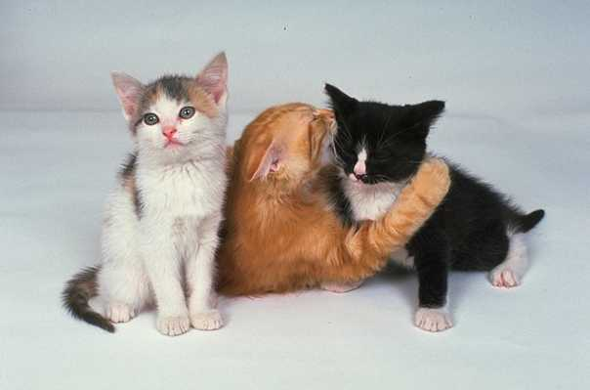

Додаток 2

**Поетична математика**

ГАННА КОНАЗЮК

**Звичайні дроби**

Крім нуля і натуральних

Є ще числа "незвичайні"!

Половина і третина,

Чверть години, півхлібини -

Все, що ділимо щоднини

На рівнесенькі частини

Записати маєм спробу,

Тут нам допоможуть дроби.

Одна друга, три десятих,

Дві четвертих і три п`ятих -

Трішки важко у навчанні,

Хоч назвали їх звичайні.

Запис дробів традиційний:

Двоє чисел натуральних

Риска дробу розділяє

І на щось нам натякає.

Що над рискою - чисельник,

А під рискою - знаменник!

І знаменник понад  все

Любить взяти щось ціле

Його чесно розділити

На рівненькі часточки.

Скільки є таких частинок

Він підкаже залюбки.

А чисельник нам розкаже

Скільки взяли тих частин.

Якщо це одна десята,

То узятий лиш один.

ГАННА КОНАЗЮК

**Правильні і неправильні дроби**

Я повідаю секрет вам незвичайний,

Що і дробам, як і людям повсякчас,

Різні якості і риси притаманні

І про них наступна розповідь для вас.

Як чисельник менший від знаменника -

Називають правильним цей дріб.

А неправильним, якщо [число](http://probapera.org/publication/13/18461/klitynka.html)  чисельника

Більше за знаменник, як на сміх.

А якщо вони  та й однакові,

Що чисельник, що знаменник - це рівня,

То цей дріб буде рівнятись [одиниці](http://probapera.org/publication/13/19977/8.html) -

З цим числом вони найближчая рідня.

Раптом хтось із вас захоче порівняти

Дроби, де чисельник однаковий,

Більшим буде той, потрібно знати,

Де чисельник більший і впливовий.

І ще є така закономірність,

А чи казка, хоч несправедлива,

Дріб неправильний, дуже вагомий,

Буде більшим правильного, здива.

Дроби, де однакові чисельники,

Порівнятись теж собі наважились.

Результат чи втішний, чи невтішний -

Більший той, в кого знаменник менший,

Менший той, в кого знаменник більший.